TRƯỜNG ĐẠI HỌC GIAO THÔNG VẬN TẢI TP.HỒ CHÍ MINH
KHOA CÔNG NGHỆ THÔNG TIN



Tài liệu Kiểm Chứng Phần Mềm
Tên đề tài: Online Shopping Store

Hồ Chí Minh, năm 2026
Phiên bản: v1.4
Ngày lập: 05/08/2026
Người tạo: Lê Hoàng Thanh
LỊCH SỬ THAY ĐỔI TÀI LIỆU
Phiên bản | Ngày | Người sửa | Nội dung thay đổi
v1.0 | 05/08/2026 | Lê Hoàng Thanh | Bản khởi tạo
v1.1 | 11/08/2026 | Cao Nguyễn Chí Bảo | Bổ sung nội dung + các hình vẽ
v1.2 | 24/08/2026 | Nguyễn Diễm Thùy | Bổ sung State Transition (Order + Cart) + Decision Table + REQ-ORD-05
v1.3 | 28/08/2026 | Phạm Văn Thành | Thiết lập Business Rules, Equivalence Partitioning + Standard BVA + Robustness BVA cho Product và Cart
v1.4 | 02/09/2026 | Lê Hoàng Thanh | Tích hợp 3.7, phụ lục

Mục lục
1. GIỚI THIỆU (Introduction) 1
1.1 Mục đích tài liệu (Purpose) 1
1.2 Phạm vi sản phẩm (Scope) 1
1.3 Định nghĩa, từ viết tắt, thuật ngữ (Definitions, Acronyms, Abbreviations) 1
1.4 Tài liệu tham khảo (References) 2
1.5 Tổng quan tài liệu (Document Overview) 2
2. MÔ TẢ TỔNG QUAN (Overall Description) 3
2.1 Bối cảnh sản phẩm (Product Perspective) 3
2.2 Chức năng sản phẩm (Product Functions) 3
2.3 Đặc điểm người dùng (User Characteristics) 3
2.4 Ràng buộc chung (General Constraints) 4
2.5 Giả định và phụ thuộc (Assumptions and Dependencies) 4
3. YÊU CẦU CHỨC NĂNG CHI TIẾT (Specific Functional Requirements) 4
3.1 Module Authentication (Đăng ký / Đăng nhập / Đăng xuất) 4
3.1.1 Business Rules – Register (Quy tắc nghiệp vụ Đăng ký) 5
3.2 Module Quản lý hồ sơ (Profile) 6
3.3 Module Sản phẩm (Product) & Danh mục (Category) 6
3.3.1 Business Rules – Product (Product) 8
3.4 Module Giỏ hàng (Cart) 9
3.4.1 Business Rules – Cart (Cart) 10
3.5 Module Đơn hàng (Order) 11
3.6 Module Phân quyền (Authorization) — tham chiếu chéo 15
3.7 Chiến lược & kỹ thuật thiết kế Test Case đã áp dụng 15
4. YÊU CẦU PHI CHỨC NĂNG (Non-Functional Requirements) 16
4.1 Hiệu năng (Performance) 16
4.2 Bảo mật (Security) 16
4.3 Độ tin cậy (Reliability) 17
4.4 Khả năng bảo trì (Maintainability) 17
4.5 Khả năng sử dụng (Usability) 17
4.6 Khả năng tương thích (Compatibility) 17
5. YÊU CẦU GIAO DIỆN (Interface Requirements) 18
5.1 Giao diện người dùng (User Interfaces) 18
5.2 Giao diện phần cứng (Hardware Interfaces) 18
5.3 Giao diện phần mềm (Software Interfaces) 18
5.4 Giao diện truyền thông (Communications Interfaces) 18
6. MÔ HÌNH HỆ THỐNG (System Models) 18
6.1 Sơ đồ lớp (Class Diagram) 18
6.2 Use Case Diagram 20
6.3 Danh sách Activity Diagram 21
6.4 Sơ đồ trình tự (Sequence Diagram) — khuyến nghị cho luồng phức tạp 27
6.5 Mô hình dữ liệu (Data Model / ERD tóm tắt) 29
7. MA TRẬN PHÂN QUYỀN (Authorization Matrix) 29
7.1. Decision Table – Đặc tả phân quyền 30
8. RÀNG BUỘC THIẾT KẾ & TRIỂN KHAI (Design & Implementation Constraints) 31
9. PHỤ LỤC (Appendices) 31
9.1 Tài liệu liên quan 31
9.2 Phụ lục A — Ma trận truy vết yêu cầu (Traceability tóm tắt) 31
9.3 Phụ lục B — Kết quả kiểm thử tóm tắt 33
9.4 Phụ lục C — White-box Testing (tóm tắt) 34
10. GIỚI HẠN & LỖI HỆ THỐNG ĐÃ BIẾT (Known System Limitations) — Mục mới 35

1. GIỚI THIỆU (Introduction)

1.1 Mục đích tài liệu (Purpose)
Tài liệu này mô tả đầy đủ các yêu cầu hệ thống chức năng và phi chức năng của ứng dụng Online Shopping Store, làm cơ sở thiết kế Test Case, Test Plan và truy vết yêu cầu (xem Phụ lục A). Tài liệu dành cho giảng viên hướng dẫn, các thành viên trong nhóm phát triển và đội ngũ kiểm thử (QA/Tester) đọc để đối chiếu.

1.2 Phạm vi sản phẩm (Scope)
- Tên sản phẩm: Online Shopping Store, một website bán hàng trực tuyến.
- Sản phẩm sẽ làm: Hỗ trợ người dùng đăng ký/đăng nhập, xem sản phẩm theo danh mục, thao tác với giỏ hàng, đặt hàng, và quản lý sản phẩm/đơn hàng theo từng role (Customer, Employee, Manager).
- Sản phẩm sẽ không làm: Không tích hợp cổng thanh toán online thật (VNPay/Momo), không có app mobile riêng, và không hỗ trợ đa ngôn ngữ.
- Chức năng "Thêm sản phẩm mới" chỉ tồn tại ở tầng API (POST /seller/product/new), không có giao diện Frontend tương ứng — xác nhận qua kiểm tra F12 Network log thực tế.

1.3 Định nghĩa, từ viết tắt, thuật ngữ (Definitions, Acronyms, Abbreviations)
Từ viết tắt/thuật ngữ | Giải thích
SRS | Software Requirements Specification
BE / FE | Backend / Frontend
JWT | JSON Web Token — cơ chế xác thực dùng trong hệ thống
API | Application Programming Interface
Customer / Employee / Manager | 3 vai trò người dùng trong hệ thống (định nghĩa rõ quyền hạn từng role)
Cart | Giỏ hàng
Checkout | Hành động chuyển giỏ hàng thành đơn hàng chính thức
API-only | Chức năng chỉ kiểm thử được qua API (Postman), không có giao diện Frontend tương ứng

1.4 Tài liệu tham khảo (References)
- API_Spec.md
- Repo: https://github.com/thanhlh05/Online-Store
- Docs/QA-Testing/Test_Case_BVA.xlsx
- Docs/QA-Testing/Test_Case_DecisionTable.xlsx
- Docs/QA-Testing/Test_Case_StateTransition.xlsx
- Docs/QA-Testing/Test_Case_WhiteBox.xlsx
- Docs/QA-Testing/Coverage_Report.md
- Docs/QA-Testing/Bug_Report.xlsx
- Docs/QA-Testing/TEST PLAN.docx (chi tiết nội bộ)

1.5 Tổng quan tài liệu (Document Overview)
Tài liệu bao gồm 10 phần chính: giới thiệu bối cảnh, mô tả tổng quan kiến trúc, đặc tả chi tiết yêu cầu chức năng (kèm bảng phân tích UI), yêu cầu phi chức năng, giao diện, mô hình hệ thống (Use Case/ERD), ma trận phân quyền và Danh sách các giới hạn/lỗi hệ thống đã biết.

2. MÔ TẢ TỔNG QUAN (Overall Description)

2.1 Bối cảnh sản phẩm (Product Perspective)
- Đây là sản phẩm độc lập (standalone), không phụ thuộc hệ thống lớn hơn.
- Sơ đồ kiến trúc tổng quan: Client (Angular 7) ↔ REST API (Spring Boot, context path /api) ↔ PostgreSQL.
- Công nghệ sử dụng: Angular 7 (FE), Spring Boot + Spring Security + JWT (BE), PostgreSQL.

2.2 Chức năng sản phẩm (Product Functions)
- Đăng ký / Đăng nhập / Quản lý hồ sơ cá nhân.
- Xem sản phẩm / Xem theo danh mục.
- Giỏ hàng (thêm/sửa/xoá/gộp giỏ hàng local).
- Đặt hàng (checkout), xem lịch sử đơn hàng, huỷ đơn.
- Quản lý sản phẩm (sửa — Employee/Manager; thêm/xoá — chỉ Manager, thêm mới chỉ có ở API, không có UI).
- Xử lý đơn hàng (xác nhận hoàn tất đơn — dành cho Employee/Manager).
- Phân quyền theo 3 role.

2.3 Đặc điểm người dùng (User Characteristics)
- Customer: người mua hàng, không yêu cầu kỹ năng công nghệ đặc biệt, mục đích: tìm và mua sản phẩm.
- Employee: nhân viên xử lý đơn hàng, cần hiểu quy trình xử lý đơn.
- Manager: quản lý, có toàn quyền Employee + quản lý sản phẩm (qua UI: chỉ sửa được; tạo mới chỉ qua API).

2.4 Ràng buộc chung (General Constraints)
- Ràng buộc công nghệ: phải dùng Angular 7 (FE) và Spring Boot (BE) theo đúng repo gốc.
- Ràng buộc môi trường: chạy trên localhost, PostgreSQL native khi test.
- Ràng buộc thời gian: đồ án hoàn thành trong khung thời gian giới hạn theo kế hoạch nhóm.
- Ràng buộc pháp lý/bảo mật: không xử lý thanh toán thật nên không cần tuân chuẩn PCI-DSS.

2.5 Giả định và phụ thuộc (Assumptions and Dependencies)
- Giả định: dữ liệu mẫu (import.sql) đại diện đủ cho các trường hợp test.
- Phụ thuộc: hệ thống phụ thuộc vào JWT còn hiệu lực để xác thực.
- Phụ thuộc quan trọng cho việc test: vì ddl-auto: create, mỗi lần restart Backend (IntelliJ) là 1 lần reset toàn bộ dữ liệu về đúng import.sql ban đầu. Team cần restart Backend trước mỗi vòng test Cancel/Complete Order để đảm bảo dữ liệu ở đúng trạng thái "mới" (orderStatus = 0).

3. YÊU CẦU CHỨC NĂNG CHI TIẾT (Specific Functional Requirements)

3.1 Module Authentication (Đăng ký / Đăng nhập / Đăng xuất)
Bảng Thông tin Quản lý:
Requirement ID | Tên chức năng | Actor liên quan | Mô tả | Đã triển khai UI? | Độ ưu tiên
REQ-AUTH-01 | Đăng ký tài khoản | Guest | Đăng ký tài khoản mới vào hệ thống | Có | Cao
REQ-AUTH-02 | Đăng nhập | Guest | Đăng nhập hệ thống | Có | Cao
REQ-AUTH-03 | Đăng xuất | All Roles | Xóa token phiên làm việc | Có | Trung bình

Bảng Chi tiết Kỹ thuật / Nghiệp vụ:
Requirement ID | Input | Xử lý (Processing Logic) | Output | Precondition | Exception
REQ-AUTH-01 | Email, Password, Name, Phone, Address | API nhận object User, lưu thẳng DB | Tạo User thành công | Không | Trùng email trả 500 (Bug)
REQ-AUTH-02 | Email, Password | Xác thực qua Spring Security | Token JWT | User tồn tại | Sai thông tin trả 401
REQ-AUTH-03 | N/A | FE xóa JWT ở LocalStorage | Đăng xuất | Đã đăng nhập | N/A

3.1.1 Business Rules – Register (Quy tắc nghiệp vụ Đăng ký)
email: 6–50 ký tự, đúng định dạng email
name: 2–50 ký tự
password: 3–20 ký tự
phone: 8–12 chữ số
address: 5–100 ký tự
Ghi chú: Sau fix Sprint (annotation + @Valid / handler), BVA Robustness Retest PASS. Unit validation: BvaBoundaryTest (Bean Validation). Chi tiết Bug_Report + Test_Case_BVA.xlsx.
Role khi đăng ký: hệ thống phải gán ROLE_CUSTOMER; client không được tự chọn role (liên quan NFR bảo mật / SCRUM-58).

3.2 Module Quản lý hồ sơ (Profile)
Bảng Thông tin Quản lý:
Requirement ID | Tên chức năng | Actor liên quan | Mô tả | Đã triển khai UI? | Độ ưu tiên
REQ-PROF-01 | Xem / Sửa hồ sơ | All Roles | Xem và cập nhật thông tin cá nhân | Có | Trung bình

Bảng Chi tiết Kỹ thuật / Nghiệp vụ:
Requirement ID | Input | Xử lý (Processing Logic) | Output | Precondition | Exception
REQ-PROF-01 | Info User | Cập nhật DB | Info mới | Đã đăng nhập | Sửa hồ sơ người khác -> 400

3.3 Module Sản phẩm (Product) & Danh mục (Category)
Bảng Thông tin Quản lý:
Requirement ID | Tên chức năng | Actor liên quan | Mô tả | Đã triển khai UI? | Độ ưu tiên
REQ-PROD-01 | Xem danh sách | All Roles | Xem danh sách SP có phân trang | Có | Cao
REQ-PROD-02 | Xem chi tiết | All Roles | Xem thông tin chi tiết 1 SP | Có | Cao
REQ-PROD-03 | Xem theo danh mục | All Roles | Xem danh sách sản phẩm lọc theo category (API GET /category/{type}) | Có | Cao
REQ-PROD-04 | Thêm SP mới | Manager | Thêm sản phẩm mới vào DB | Không (API-only) | Cao
REQ-PROD-05 | Sửa sản phẩm | Emp / Mgr | Sửa thông tin (tên, giá, tồn kho) | Có | Cao
REQ-PROD-06 | Xóa sản phẩm | Manager | Xóa sản phẩm | Không (API-only) | Trung bình

Bảng Chi tiết Kỹ thuật / Nghiệp vụ:
Requirement ID | Input | Xử lý (Processing Logic) | Output | Precondition | Exception
REQ-PROD-01 | Page, Size | Query phân trang DB | DS Sản phẩm | N/A | N/A (không có rủi ro đặc biệt đã biết)
REQ-PROD-02 | Product ID | Trích xuất DB | Chi tiết SP | ID tồn tại | ID sai → nhiều khả năng trả 200 với body null (ProductController không check null, không có xử lý 404 tường minh)
REQ-PROD-03 | Category Type | Query DB theo danh mục | DS SP theo danh mục | Type hợp lệ | Type không hợp lệ → nguy cơ 500 (CategoryController không check null)
REQ-PROD-04 | Product Info | Lưu DB | SP được tạo | JWT Manager | Lỗi validate -> 500
REQ-PROD-05 | Product Info | Update DB | SP đã sửa | JWT hợp lệ | N/A
REQ-PROD-06 | Product ID | Delete DB | SP bị xóa | JWT Manager | ID sai -> nguy cơ 500

3.3.1 Business Rules – Product (Product)
INDEX | FIELD | TYPE | CONSTRAINT | MIN | MAX | OPTIONAL
P1 | productid | String | Length | 3 chars | 30 Chars | No
P2 | productName | String | Length | 3 chars | 100 Chars | No
P3 | productPrice | BigDecimal | Numeric | >0 | No upper bound | No
P4 | productStock | Integer | Numeric | >=0 | No upper bound | No
P5 | productDescription | String | Length | 0 char | 200 chars | Yes
Ghi chú kiểm thử: Sau fix (@Positive/@DecimalMin + FE message SCRUM-81), giá ≤ 0 bị từ chối (API 400 + UI). Retest PASS. Chi tiết Bug_Report.

3.4 Module Giỏ hàng (Cart)
Bảng Thông tin Quản lý:
Requirement ID | Tên chức năng | Actor liên quan | Mô tả | Đã triển khai UI? | Độ ưu tiên
REQ-CART-01 | Quản lý giỏ hàng | Customer | Thêm/sửa/xóa sản phẩm trong giỏ | Có | Cao
REQ-CART-02 | Gộp giỏ hàng | Customer | Merge giỏ local vào account (tính năng chạy NGẦM tự động khi đăng nhập, không có nút bấm riêng) | Có | Trung bình
REQ-CART-03 | Checkout | Customer | Đặt hàng, trừ tồn kho | Có | Cao

Bảng Chi tiết Kỹ thuật / Nghiệp vụ:
Requirement ID | Input | Xử lý (Processing Logic) | Output | Precondition | Exception
REQ-CART-01 | Product ID, Qty | Cập nhật Session/DB | Giỏ hàng update | N/A | N/A
REQ-CART-02 | Cart Local | Đồng bộ DB sau login | Giỏ hàng gộp | Vừa login | N/A
REQ-CART-03 | Xác nhận | Tính tiền, giảm Stock, tạo Order | Đơn hàng mới | Đã login | Hết hàng -> nguy cơ 500

3.4.1 Business Rules – Cart (Cart)
INDEX | FIELD | TYPE | CONSTRAINT | MIN | MAX | OPTIONAL
C1 | productid | String | Per P1 | 3 char | 30 chars | ProductInOrder, ItemForm
C2 | quantity | Integer | Numeric | >=1 | No upper bound | ProductInOrder.count, ItemForm..quantity
Ghi chú kiểm thử: CartController thiếu @Valid → quantity ≤ 0 có thể được chấp nhận (SCRUM-48). productId ngoài biên độ dài: SCRUM-72.
Đặc tả trạng thái và luồng nghiệp vụ Cart:
- Luồng xử lý Cart được đặc tả bằng kỹ thuật State Transition Testing, mô tả sự thay đổi trạng thái khi người dùng thêm sản phẩm, đăng nhập, gộp giỏ hàng và Checkout.
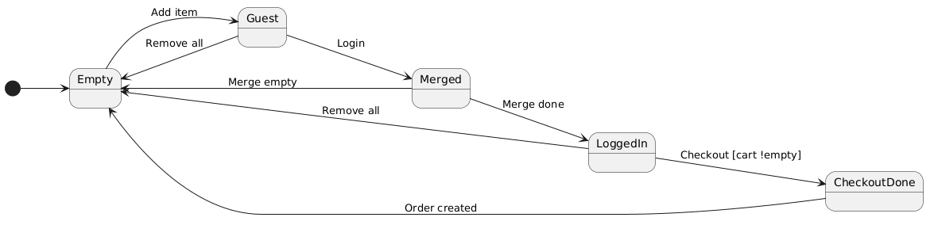
Hình 1: State Transition Diagram — Cart
- Theo mô hình, Cart bắt đầu ở trạng thái Empty, sau khi thêm sản phẩm chuyển sang Guest. Khi đăng nhập, hệ thống thực hiện gộp giỏ hàng (Merged) và chuyển sang LoggedIn. Khi Checkout thành công, đơn hàng được tạo và quá trình chuyển sang CheckoutDone được hoàn tất.
Trạng thái | Sự kiện | Trạng thái tiếp theo
Empty | Add item | Guest
Guest | Login | Merged
Merged | Merge done | LoggedIn
LoggedIn | Checkout [cart !empty] | CheckoutDone
CheckoutDone | Order created | Empty

3.5 Module Đơn hàng (Order)
Cấu hình trạng thái đơn hàng (orderStatus): 0 (NEW); 1 (FINISHED); 2 (CANCELLED)
Bảng Thông tin Quản lý:
Requirement ID | Tên chức năng | Actor liên quan | Mô tả | Đã triển khai UI? | Độ ưu tiên
REQ-ORD-01 | Xem DS Đơn hàng | All Roles | Cus xem đơn mình; Emp/Mgr xem all | Có | Cao
REQ-ORD-02 | Xem chi tiết đơn hàng | All Roles | Xem thông tin chi tiết của 1 đơn hàng cụ thể | Có | Cao
REQ-ORD-03 | Hủy đơn hàng | All Roles | Hủy đơn (Cus hủy đơn mình) | Có | Cao
REQ-ORD-04 | Xác nhận đơn | Emp / Mgr | Đổi trạng thái thành Hoàn tất | Có | Cao
REQ-ORD-05 | Chặn chuyển trạng thái không hợp lệ | Emp / Mgr | Hệ thống phải từ chối các chuyển trạng thái không hợp lệ và trả về 4xx | Có (API) | Cao

Bảng Chi tiết Kỹ thuật / Nghiệp vụ:
Requirement ID | Input | Xử lý (Processing Logic) | Output | Precondition | Exception
REQ-ORD-01 | page, size | page, size | DS Đơn hàng | JWT hợp lệ | N/A
REQ-ORD-02 | Order ID | Query DB lấy thông tin chi tiết đơn hàng và danh sách sản phẩm trong đơn đó | Chi tiết đơn hàng | JWT hợp lệ | ID sai ->. nguy cơ 500 (NPE)
REQ-ORD-03 | Order ID | Chuyển sang 2 (Cancelled) và hoàn lại tồn kho | Đơn bị hủy | JWT hợp lệ | Hủy đơn người khác -> 401; ID không tồn tại -> nguy cơ 500 (NPE)
REQ-ORD-04 | Order ID | 1 (Finished) | Đơn hoàn tất | JWT hợp lệ | Chạy 2 lần -> 500 (Bug)
REQ-ORD-05 | Order ID | Kiểm tra orderStatus trước khi chuyển | Từ chối nếu status không hợp lệ | JWT Emp/Mgr | Trả 500 thay vì 4xx

Đặc tả trạng thái và luồng nghiệp vụ Order:
- Luồng xử lý Order được đặc tả bằng kỹ thuật State Transition Testing, mô tả sự thay đổi trạng thái khi Checkout, Cancel và Finish đơn hàng.
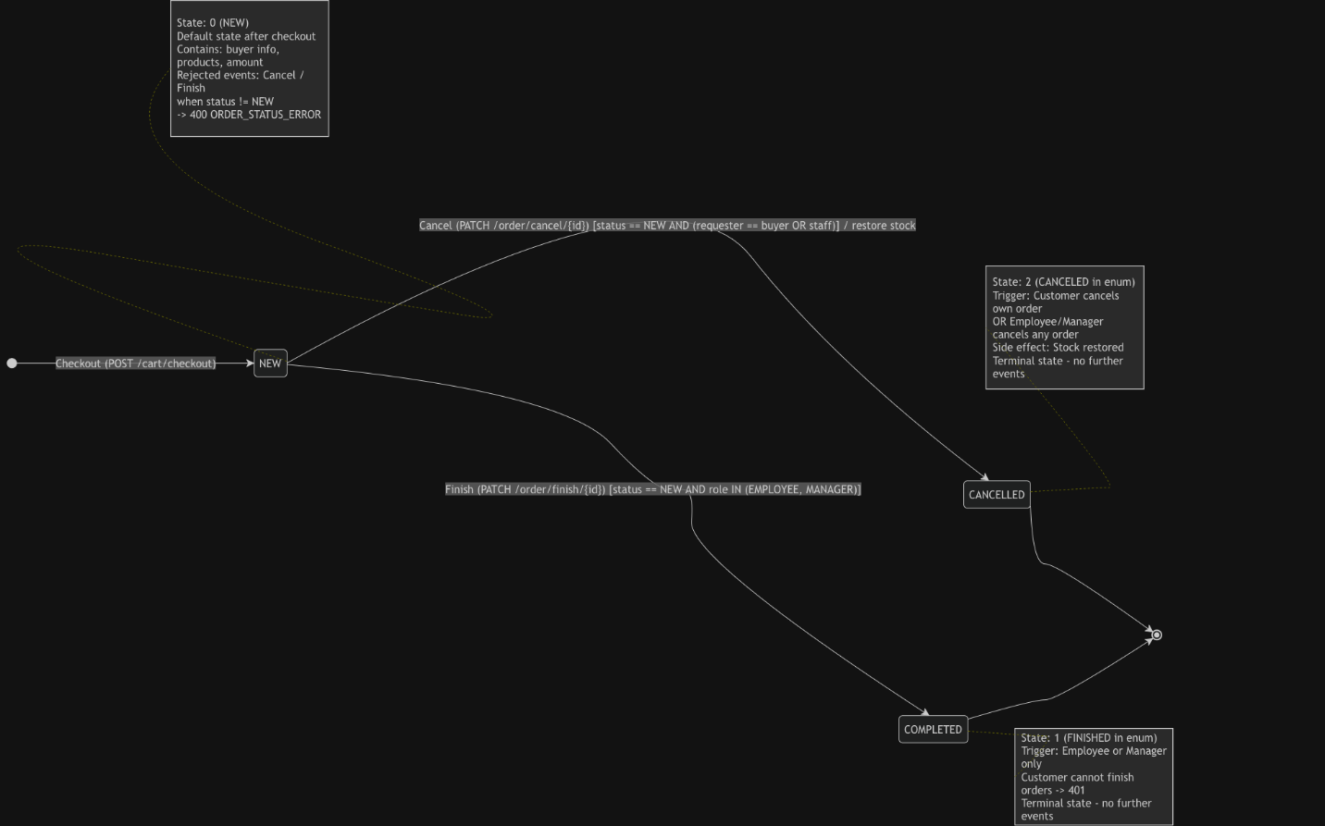
Hình 2 : State Transition Diagram — Order
- Theo mô hình, Order được tạo ở trạng thái NEW (0) sau khi Checkout. Từ trạng thái NEW, Customer có thể hủy đơn để chuyển sang CANCELLED (2), trong khi Employee/Manager có thể xác nhận đơn để chuyển sang FINISHED (1). Hai trạng thái CANCELLED và FINISHED là trạng thái kết thúc, không phát sinh thêm transition nghiệp vụ.
Trạng thái | Sự kiện | Trạng thái tiếp theo
NEW (0) | Cancel | CANCELLED (2)
NEW (0) | Finish | FINISHED (1)
NEW (0) | Cancel/Finish không hợp lệ | Giữ nguyên status + HTTP 400/409
CANCELLED (2) | Không có sự kiện tiếp theo | Terminal
FINISHED (1) | Không có sự kiện tiếp theo | Terminal

3.6 Module Phân quyền (Authorization) — tham chiếu chéo
Nguyên tắc chung của hệ thống là thiết lập cơ chế bảo mật nhiều lớp nhằm đảm bảo tính toàn vẹn và an toàn cho dữ liệu. Cụ thể, hệ thống có 2 tầng kiểm soát quyền truy cập chính:
- Tầng 1 - Security Filter: Hoạt động như một chốt chặn vòng ngoài (thường thông qua JWT Filter), tự động xác thực token và kiểm tra các quyền (Role) cơ bản của người dùng trước khi cho phép request đi vào hệ thống.
- Tầng 2 - Logic thủ công trong Controller: Tầng kiểm tra sâu hơn ở cấp độ nghiệp vụ bên trong. Tầng này xử lý các điều kiện phức tạp hơn mà Filter không bao quát được (ví dụ: kiểm tra xem Customer có đang truy cập đúng vào đơn hàng do chính mình tạo ra hay không).
Tham chiếu chéo: Nhằm tránh trùng lặp thông tin, giữ cho tài liệu thiết kế không bị cồng kềnh và dễ dàng bảo trì khi có sự thay đổi trong tương lai, toàn bộ chi tiết về Ma trận phân quyền của các Role (Customer, Employee, Manager) sẽ không được liệt kê tại mục này.
Vui lòng tham khảo trực tiếp tài liệu API_Spec.md (Mục 0) để xem thông tin đặc tả phân quyền chi tiết cho từng luồng API.

3.7 Chiến lược & kỹ thuật thiết kế Test Case đã áp dụng
Nhóm áp dụng 5 kỹ thuật thiết kế test theo Chương 4, bám requirement ở Mục 3 và ma trận phân quyền Mục 7. Chi tiết Test Case nằm ở file Excel (không lặp trong SRS).
Kỹ thuật | Mục đích trên project | File evidence
Equivalence Partitioning (EP) | Phân vùng hợp lệ/không hợp lệ cho Register, Product, Cart, form FE | Test_Case_BVA.xlsx (sheet EP); Test_Case_Report_FE.xlsx
Boundary Value Analysis (BVA) | Standard 4n+1 + Robustness chọn lọc (Register n=5 → 21 TC; Product n=5 → 21 TC; Cart n=2 → 9 TC) | Test_Case_BVA.xlsx
Decision Table | Phân quyền Role × Resource × Action; Full + Reduced theo Product/Cart/Order/User | Test_Case_DecisionTable.xlsx; Mục 7 SRS
State Transition Testing | Order: NEW → FINISHED/CANCELED; Cart: Empty → Guest → Merged → Checkout; invalid transition | Test_Case_StateTransition.xlsx; Mục 3.4, 3.5
White-box Testing  (Statement/Branch/Condition/CFG/V(G)) | Service layer: finish, cancel, mergeLocalCart, delete; BVA validation; 181 unit tests; JaCoCo Service 100%/100%; BB Newman 39%/10% | Coverage_Report.md; Test_Case_WhiteBox.xlsx

Nguyên tắc đối chiếu với SRS:
- Business Rules Mục 3.1.1 / 3.3.1 / 3.4.1 là cơ sở thiết kế EP/BVA.
- REQ-ORD-05 và sơ đồ trạng thái Mục 3.5 là cơ sở State Transition.
- Ma trận + Decision Table Mục 7 là cơ sở test phân quyền.
- Hành vi lệch rule được ghi tại Mục 10 (Known Limitations) và Bug_Report/Jira.

4. YÊU CẦU PHI CHỨC NĂNG (Non-Functional Requirements)

4.1 Hiệu năng (Performance)
- Thời gian phản hồi API kỳ vọng < 1 giây với lượng dữ liệu mẫu hiện tại.
- Số lượng người dùng đồng thời: out of scope, tham khảo Test Plan.

4.2 Bảo mật (Security)
- Quản lý phiên làm việc bằng JWT, thời hạn token mặc định 86400 giây.
- Mật khẩu người dùng được băm mã hoá bằng thuật toán BCrypt trong DB.
- Phân quyền kiểm soát theo role (Customer, Employee, Manager).
Lỗ hổng từng xác nhận (privilege escalation qua field role trên POST /register) — đã fix (SCRUM-58): hệ thống ép ROLE_CUSTOMER. Retest PASS. Chi tiết Mục 10 + Bug_Report.

4.3 Độ tin cậy (Reliability)
- Quá trình checkout đặt hàng phải áp dụng Transaction để đảm bảo toàn vẹn dữ liệu.
- Hệ thống nên có cơ chế bắt Exception hợp lý. Thực tế hiện tại hệ thống rất dễ bị lỗi 500 Internal Server Error khi nhận input sai.

4.4 Khả năng bảo trì (Maintainability)
- Tuân thủ chặt chẽ kiến trúc phân lớp: Controller - Service - Repository.
- Có tích hợp sẵn các Unit Test để đảm bảo logic nghiệp vụ quan trọng.

4.5 Khả năng sử dụng (Usability)
- Giao diện UI thiết kế bằng Angular đảm bảo responsive cơ bản.
- Thông báo lỗi rõ ràng, dễ hiểu cho người dùng cuối.

4.6 Khả năng tương thích (Compatibility)
- Hoạt động tốt trên trình duyệt Chrome, Edge, Firefox bản mới.
- Môi trường chạy: Java (JDK hợp Spring Boot 2.x), Node.js (Angular 7), PostgreSQL, cấu hình cụ thể ghi trong README.

5. YÊU CẦU GIAO DIỆN (Interface Requirements)

5.1 Giao diện người dùng (User Interfaces)
Các màn hình chính bao gồm: Trang chủ, Đăng ký/Đăng nhập, Danh sách sản phẩm, Chi tiết sản phẩm, Giỏ hàng, Checkout, Lịch sử đơn hàng, Trang sửa sản phẩm (Employee/Manager), Trang quản lý đơn hàng (Employee/Manager).

5.2 Giao diện phần cứng (Hardware Interfaces)
- Không áp dụng (N/A).

5.3 Giao diện phần mềm (Software Interfaces)
- REST API (Spring Boot) — giao tiếp qua HTTP, định dạng JSON, context path /api.
- Cơ sở dữ liệu: PostgreSQL, kết nối qua application.yml (jdbc:postgresql://localhost:5432/shopping_store).
- Tham chiếu toàn bộ danh sách endpoint sang API_Spec.md.

5.4 Giao diện truyền thông (Communications Interfaces)
- Giao thức HTTP.
- Định dạng dữ liệu trao đổi: JSON.
- Xác thực qua HTTP Header Authorization: Bearer <token>.

6. MÔ HÌNH HỆ THỐNG (System Models)

6.1 Sơ đồ lớp (Class Diagram)

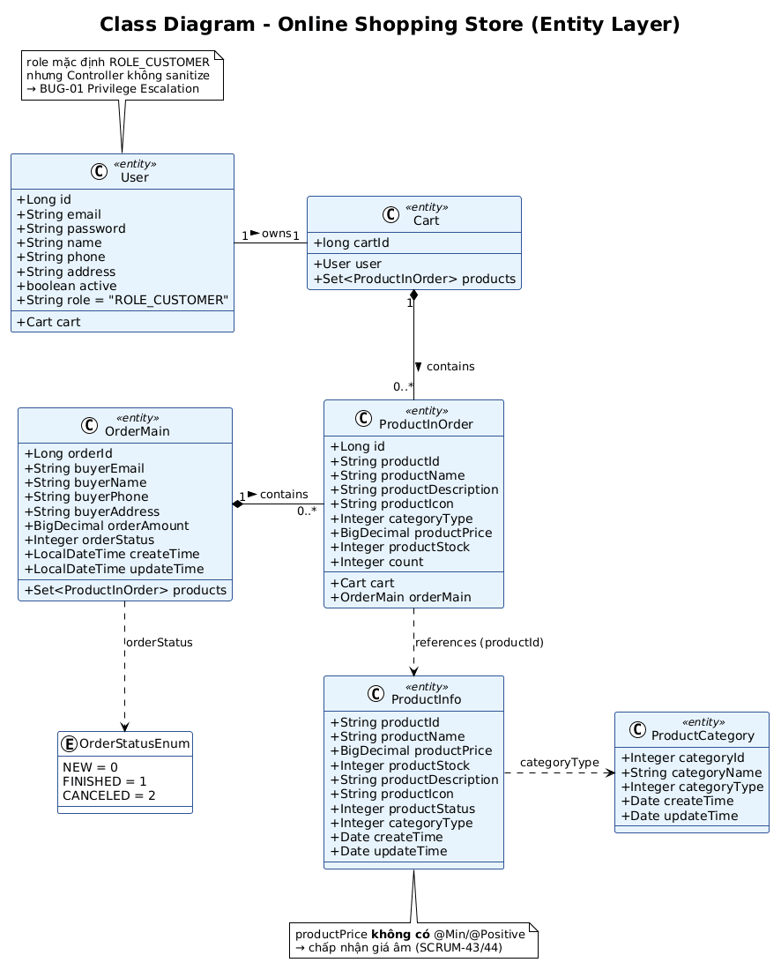
Sơ đồ 1: Sơ đồ lớp (Class Diagram)

6.2 Use Case Diagram
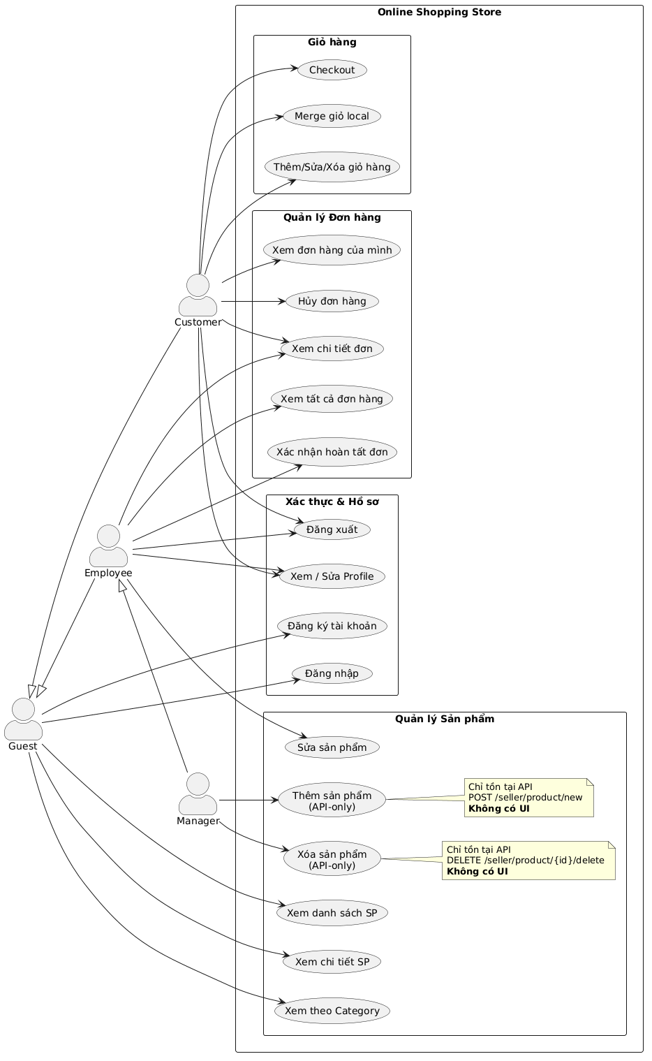
Sơ đồ 2: Use Case Diagram tổng quan — 3 actor (Customer/Employee/Manager)

6.3 Danh sách Activity Diagram
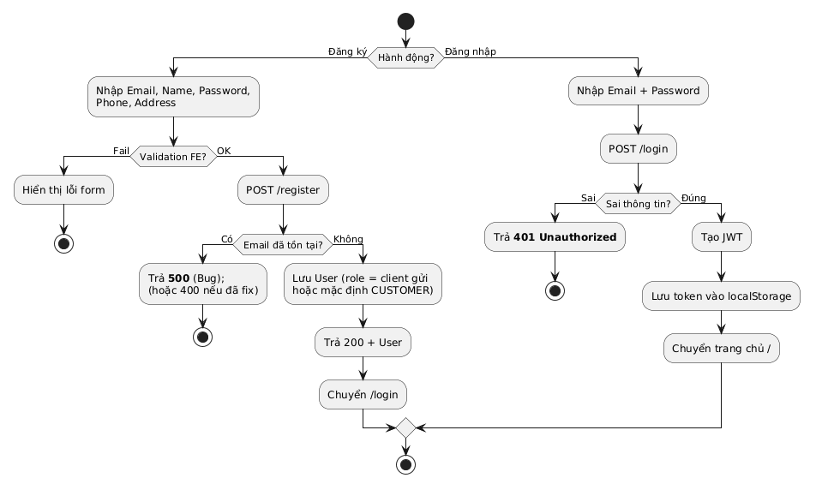
Sơ đồ 3: Activity Diagram — Đăng ký/Đăng nhập (REQ-AUTH-01, 02)
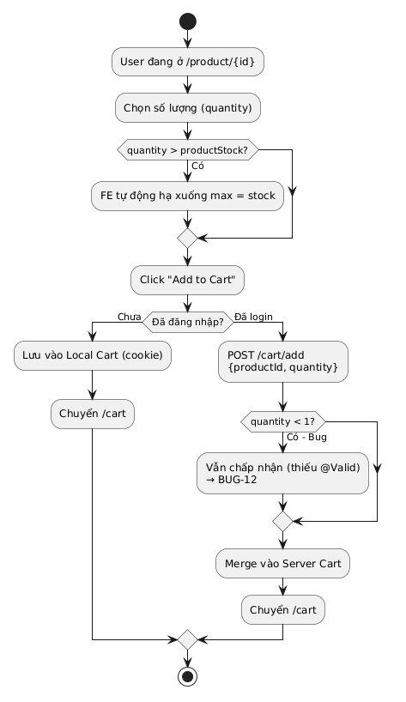
Sơ đồ 4: Activity Diagram — Thêm sản phẩm vào giỏ hàng (REQ-CART-01).
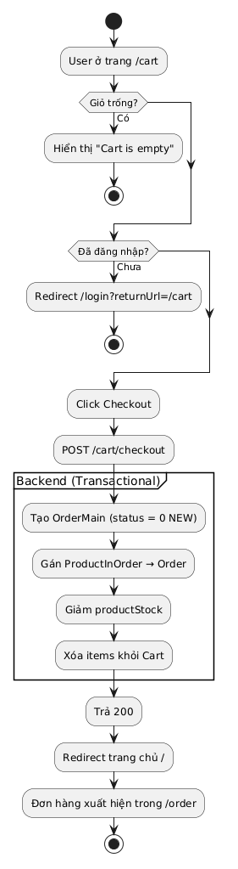
Sơ đồ 5: Activity Diagram — Checkout (REQ-CART-03)
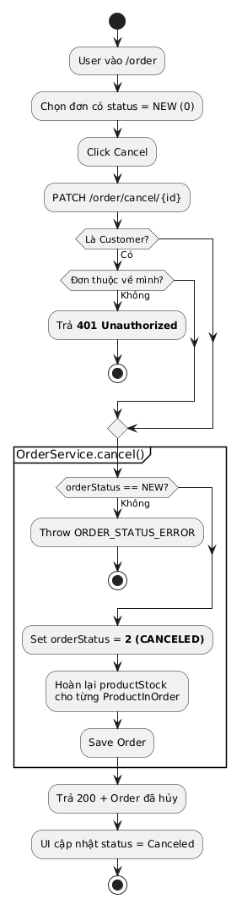
Sơ đồ 6: Activity Diagram — Hủy đơn hàng (REQ-ORD-03)
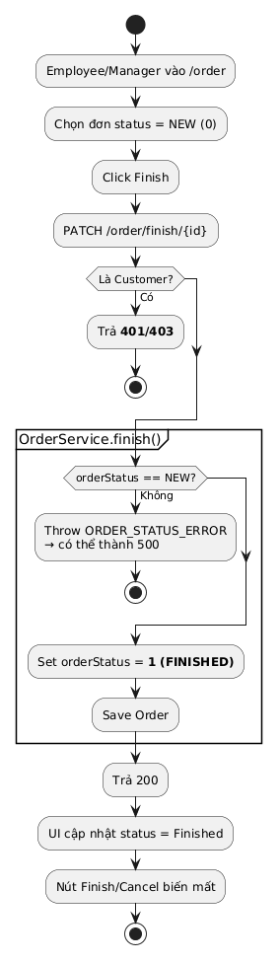
Sơ đồ 7: Activity Diagram — Xác nhận hoàn tất đơn (REQ-ORD-04)
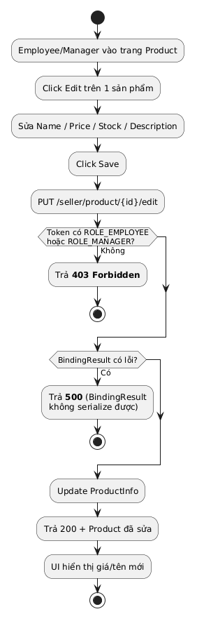
Sơ đồ 8: Activity Diagram — Sửa sản phẩm (REQ-PROD-05)

6.4 Sơ đồ trình tự (Sequence Diagram) — khuyến nghị cho luồng phức tạp
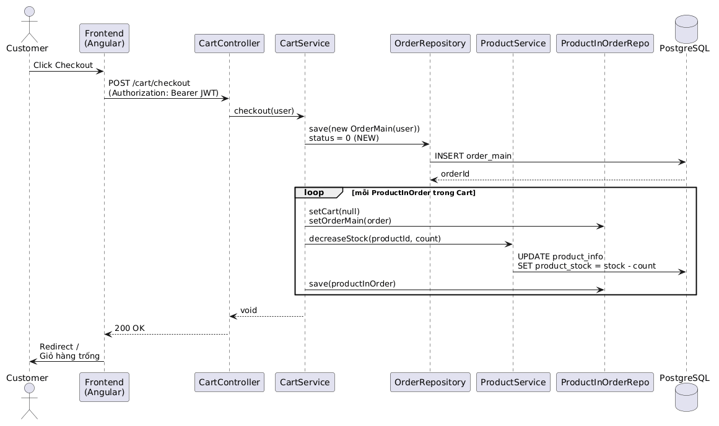
Sơ đồ 9: "Sequence Diagram — Checkout (Customer)
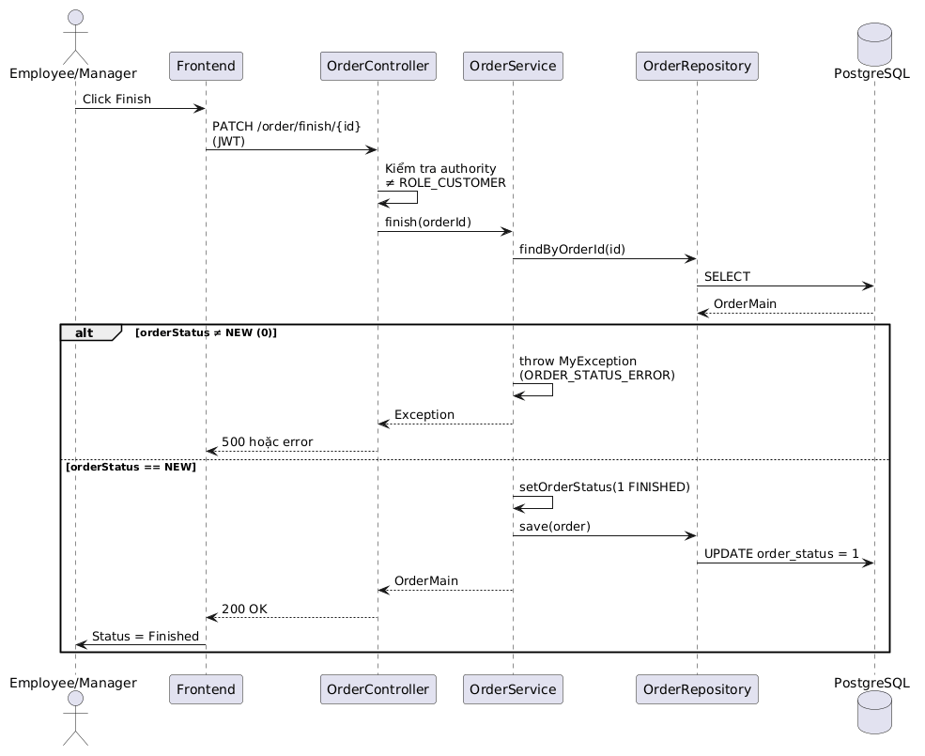
Sơ đồ 10: "Sequence Diagram — Xác nhận hoàn tất đơn hàng (Employee/Manager)
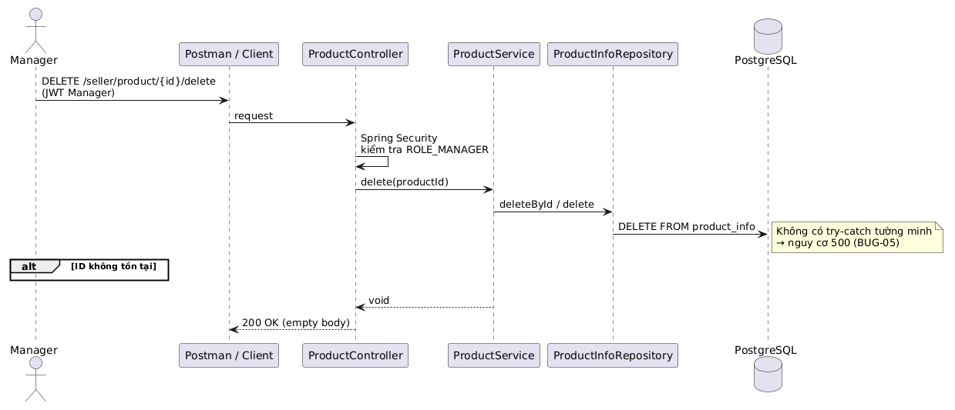
Sơ đồ 11: "Sequence Diagram — Xóa sản phẩm (Manager)

6.5 Mô hình dữ liệu (Data Model / ERD tóm tắt)
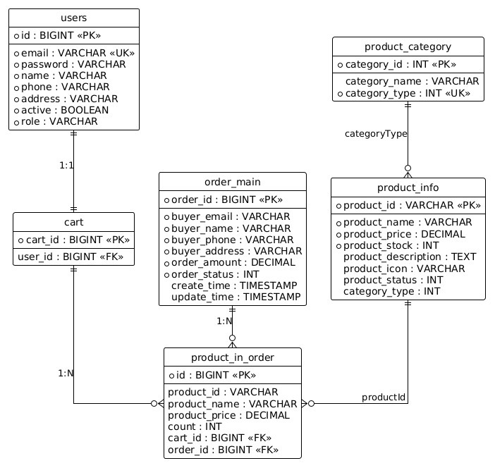
Sơ đồ 12: Mô hình dữ liệu (ERD tóm tắt)

7. MA TRẬN PHÂN QUYỀN (Authorization Matrix)
Chức năng | Customer | Employee | Manager
Xem sản phẩm/danh mục | Có | Có | Có
Thêm sản phẩm | Không | Không | Có
Sửa sản phẩm | Không | Có | Có
Xóa sản phẩm | Không | Không | Có
Giỏ hàng & Checkout | Có | Không | Không
Xem đơn hàng của mình | Có | - | -
Xem tất cả đơn hàng | Không | Có | Có
Xem chi tiết đơn hàng | Có | Có | Có
Hủy đơn hàng của mình | Có | - | -
Xác nhận hoàn tất đơn | Không | Có | Có
Xem profile của mình | Có | Có | Có

7.1. Decision Table – Đặc tả phân quyền
Decision Table được sử dụng để xác định kết quả khi người dùng thực hiện một chức năng dựa trên trạng thái đăng nhập, Role và quyền truy cập.
Rule ID | Đã đăng nhập? | Có quyền theo Role? | Đúng đối tượng/điều kiện? | Kết quả
DT01 | Không | - | - | 401 Unauthorized
DT02 | Có | Không | - | 403 Forbidden
DT03 | Có | Có | Có | 200 OK / Cho phép
DT04 | Có | Có | Không | 401 Unauthorized
Ghi chú:
Bảng DT01–DT04 là mô hình Decision Table tổng quát (4 rule chính).
Bảng Full/Reduced theo từng Resource (Product, Cart, Order, User) và 32 Test Case đã execute nằm tại:
Docs/QA-Testing/Test_Case_DecisionTable.xlsx.

8. RÀNG BUỘC THIẾT KẾ & TRIỂN KHAI (Design & Implementation Constraints)
- Ngôn ngữ lập trình bắt buộc: Java (BE), TypeScript/Angular (FE).
- Quy ước đặt tên API theo chuẩn REST đã có sẵn trong code gốc (không đổi để giữ tính nhất quán với repo).
- Giới hạn: không chỉnh sửa cấu trúc DB gốc nếu không thật sự cần thiết.

9. PHỤ LỤC (Appendices)

9.1 Tài liệu liên quan
API_Spec.md
Docs/QA-Testing/TEST PLAN.docx
Docs/QA-Testing/Test_Case_BVA.xlsx
Docs/QA-Testing/Test_Case_DecisionTable.xlsx
Docs/QA-Testing/Test_Case_StateTransition.xlsx
Docs/QA-Testing/Test_Case_WhiteBox.xlsx
Docs/QA-Testing/Test_Case_Report_FE.xlsx
Docs/QA-Testing/Test_Case_Report_API.xlsx
Docs/QA-Testing/Coverage_Report.md
Docs/QA-Testing/Bug_Report.xlsx

9.2 Phụ lục A — Ma trận truy vết yêu cầu (Traceability tóm tắt)
REQ-ID | Tên ngắn | Kỹ thuật chính | File TC / evidence | Bug liên quan
REQ-AUTH-01 | Đăng ký | EP, BVA | Test_Case_BVA (Register); FE REG_01–06 | SCRUM-47, 58, 66–68
REQ-AUTH-02 | Đăng nhập | EP | FE LOG_01–03; API USER login | SCRUM-45
REQ-AUTH-03 | Đăng xuất | EP | FE LOG_04 | —
NFR-SEC-01 | Role mặc định CUSTOMER | Security / DT | TC-SEC-01 | SCRUM-58
REQ-PROF-01 | Profile | Decision Table | API profile; DT User | —
REQ-PROD-01..03 | Xem SP/Category | EP | API PROD-01..03; FE | —
REQ-PROD-04 | Thêm SP (API-only) | EP, BVA, DT | BVA Product; DT Product; API PROD-04,08 | SCRUM-46, 49–51, 69–71
REQ-PROD-05 | Sửa SP | EP, BVA | FE EMP/MGR; API edit | SCRUM-43, 44
REQ-PROD-06 | Xóa SP (API-only) | DT | API delete; FE NEG_02 | —
REQ-CART-01..05 | Giỏ & Checkout | EP, BVA, ST | BVA Cart; ST Cart; FE CART/CHK | SCRUM-48, 72
REQ-ORD-01..04 | Xem/Hủy/Finish | DT, ST | ST Order; API ORD; FE | SCRUM-52
REQ-ORD-05 | Chặn transition không hợp lệ | State Transition | TC-ST-03, 04, 05 | SCRUM-59
(NFR) Phân quyền | Authorization | Decision Table | Test_Case_DecisionTable.xlsx | —
(NFR) Service logic | White-box | CFG, V(G), coverage | Coverage_Report.md | —

9.3 Phụ lục B — Kết quả kiểm thử tóm tắt
Số lượng Test Case theo kỹ thuật (đã execute)
Kỹ thuật | Số TC / quy mô | Pass / Fail (tóm tắt)
BVA Standard | Register 21 + Product 21 + Cart 9 = 51 | Standard: đa số PASS
BVA Robustness | Register 4 + Product 8 + Cart 4 | Retest PASS sau fix validation (@Valid, @Size, @Positive, @Min)
Decision Table | 32 TC (4 resource) | 32 PASS
State Transition | 15 TC (Order + Cart) | Retest PASS sau fix SCRUM-59 và SCRUM-78
FE Manual | ~43 TC | Retest PASS các case đã map bug (SCRUM-43/44/45/52/81…)
API functional + Newman | Collection đầy đủ | Assertion FAIL còn lại chủ yếu do state/order chạy tuần tự; bug validation/security đã map Retest PASS
White-box Unit | 181 test | 0 failure; Service Layer 100% Statement / 100% Branch

White-box / JaCoCo (Service layer)
Class | Statement | Branch
ProductServiceImpl | 100% | 100%
CartServiceImpl | 100% | 100%
OrderServiceImpl | 100% | 100%
UserServiceImpl | 100% | 100%
ProductInOrderServiceImpl | 100% | n/a
CategoryServiceImpl | 100% | 100%
Tổng Service | 100% | 100%

- API Black-box execution coverage (Newman + JaCoCo agent): Instruction 39%, Branch 10%. Chi tiết Coverage_Report.md mục 15. Không thay thế Unit coverage.
- Bug (Jira / Bug_Report) — trạng thái sau fix & retest
- Đã PATCHED / Retest PASS (ví dụ): SCRUM-43, 44, 45, 46, 47, 48, 50, 51, 52, 58, 59, 66–72, 81 (và các ticket validation/BVA liên quan).
- Còn Open (nếu có trên Jira): chỉ liệt kê ticket chưa Done tại thời điểm nộp — đối chiếu Bug_Report.xlsx + board Jira, không copy số liệu tuần 2.
- Chi tiết từng bug: Docs/QA-Testing/Bug_Report.xlsx

9.4 Phụ lục C — White-box Testing (tóm tắt)
Phạm vi: OrderServiceImpl.finish/cancel, CartServiceImpl.mergeLocalCart/delete
Chi tiết CFG, V(G), Condition/Branch-Condition: Coverage_Report.md
Method | V(G) | Ghi chú
finish() | 2 | Status NEW vs không NEW
cancel() | 4 | Status + loop + productInfo null
mergeLocalCart() | 3 | forEach + old.isPresent
delete() | 3 | Điều kiện ghép A hoặc B (itemId rỗng hoặc user null)
Đường dẫn Ảnh CFG (trong Repo):
+ Docs/QA-Testing/images/OrderServiceImpl-finish.png
+ Docs/QA-Testing/images/OrderServiceImpl-cancel().png
+ Docs/QA-Testing/images/CartServiceImpl-mergeLocalCart.png
+ Docs/QA-Testing/images/CartServiceImpl-delete.png
Validation Flow: ProductController có @Valid; UserController/CartController trước đây thiếu @Valid trên một số @RequestBody
→ nguyên nhân gốc bug BVA User/Cart (SCRUM-47, 48, …).
ĐÃ FIX (@Validated / @Valid + annotation). Xem Mục 10 dòng tương ứng.

10. GIỚI HẠN & LỖI HỆ THỐNG ĐÃ BIẾT (Known System Limitations) — Mục mới
Ghi nhận chính thức các hành vi hệ thống đã xác nhận qua phân tích code + test thực tế, để phân biệt rõ với "chưa test tới":
# | Vị trí | Hành vi thực tế | Bug / trạng thái
1 | POST /register | Client gửi role tùy ý → lưu đúng role client (privilege escalation) | SCRUM-58 — ĐÃ FIX + Retest PASS (xem Bug_Report / Jira)
2 | POST /register | Password < 3 hoặc > 20; email ngoài 6–50 vẫn 200 (thiếu @Valid) | SCRUM-47, 66, 67, 68 — ĐÃ FIX + Retest PASS (xem Bug_Report / Jira)
3 | POST /seller/product/new | Trùng productId → 500 thay vì 400 | SCRUM-46 — ĐÃ FIX + Retest PASS (xem Bug_Report / Jira)
4 | POST /seller/product/new | Stock = 0 hoặc stock < 0 → 500 (BindingResult) | SCRUM-49, 50 — ĐÃ FIX + Retest PASS (xem Bug_Report / Jira)
5 | POST /seller/product/new; PUT edit UI | productPrice ≤ 0 được chấp nhận | SCRUM-51, 43, 44 — ĐÃ FIX + Retest PASS (xem Bug_Report / Jira)
6 | POST /seller/product/new | productId/name/description ngoài biên độ dài vẫn 200 | SCRUM-69, 70, 71 — ĐÃ FIX + Retest PASS (xem Bug_Report / Jira)
7 | POST /cart/add | quantity ≤ 0 vẫn 200 (thiếu @Valid) | SCRUM-48 — ĐÃ FIX + Retest PASS (xem Bug_Report / Jira)
8 | POST /cart/add | productId ngoài biên độ dài vẫn xử lý | SCRUM-72 — ĐÃ FIX + Retest PASS (xem Bug_Report / Jira)
9 | PATCH cancel/finish | Invalid status transition → 500 thay vì 4xx | SCRUM-59 — ĐÃ FIX + Retest PASS (xem Bug_Report / Jira)
10 | UI /login | Validation password trống / nút Sign In | SCRUM-45 — ĐÃ FIX + Retest PASS (xem Bug_Report / Jira)
11 | UI /order | Typo “Oders”, “Cenceled” | SCRUM-52 — ĐÃ FIX + Retest PASS (xem Bug_Report / Jira)
12 | FE Product | Không có UI Thêm/Xóa SP (API-only) | Theo thiết kế — Mục 1.2

